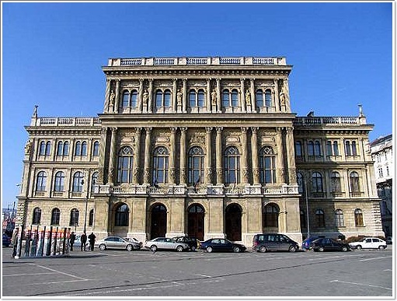
Ezüstnet Egyesület

Látogatás a Magyar Tudományos Akadémián
2013. június 10.
Kiemelt helyen, a pesti Duna-parton áll az olasz-reneszánsz stílusú Magyar Tudományos Akadémia - a Stühler Frigyes Ágost berlini építész tervei alapján az Ybl Miklós és Szklaniczky Antal által épített - palotája.
A Magyar Tudományos Akadémiát 1825-ben alapították azon a nevezetes reform-országgyűlésen, amelyen Széchenyi István /1791-1860/ összes birtokainak egy évi jövedelmét ajánlotta föl a létesítendő intézmény céljaira. Fölajánlását nemzedékének sok nemesi tagja gyarapította, támogatta.
Az Akadémia hazánk felemelkedését hivatott szolgálni, összehangolni a kor tehetségeinek, a Magyar Tudós Társaságnak alkotó erejét. E nemzedék történelmi szerepe abban áll, hogy 25 év alatt a fejlett Nyugat-Európához képest, annak mintáit követve Magyarországnak mintegy százévnyi lemaradását sikerült behoznia. Eme dicső hazafiakat megörökítő Történelmi Arcképcsarnokban tettünk tisztelgő látogatást június 10-én.
Az állandó kiállítás Dísztermében láthattuk azoknak a jeles honfiaknak az arcképét, akiknek köszönhetjük az Akadémia megalapítását, működését: így Széchenyi István, Károlyi György, Kazinczy Ferenc, Eötvös József, Habsburg Rudolf. Deák Ferenc stb. képmását. A terem szemközti falán egy gyönyörű nőalak, a Pállasz Athénét / a tudomány és művészet görög istenét, múzsáját / ihlető kép díszeleg, a Magyar Tudományos Akadémia Allegóriája, méltó jelképe Johann Nepomuk Endre festménye.
A képcsarnok legnagyobb termében a Tudós Társaság tagjainak, többek közt a 19. század nagy költőinek, íróinak képmása látható, mivel kezdetben az Akadémia tevékenységének középpontjában a magyar nyelv művelése állt. Kazinczy Ferencnek és Arany Jánosnak több arcképe is jelen van. A Toldi alkotója 1865-től 1882-ig az intézmény titkára és lakója volt.
A két terem arcképeit a legjelesebb festőink: Munkácsi Mihály, Madarász Viktor, Benczúr Gyula, Ligeti Antal stb. alkották.
A Tárlat III. és IV. termeiben olyan művek láthatók, - főként lebilincselő tájképek -, amelyekkel adományként az Akadémiát támogatták. A legtöbb kép az Eszterházy Gyűjteményből származik.
Végül a Történelmi Arcképcsarnok egy teljes termet a legfőbb alapító emlékének szánt, annak, akit Kossuth Lajos a legnagyobb magyarnak nevezett, akit Arany János Széchenyi emlékezete című versében így örökített meg:
" Ha célra küzdvén, nagy, nemes, dicsőre,
Így összehat kezünk, szívünk, agyunk,
Vezérszó: ildom, a zászlón: előre!
Ő az, ki által lettünk és vagyunk."
Lejegyezte: Tóth Piroska

